硕士研究生导师简介
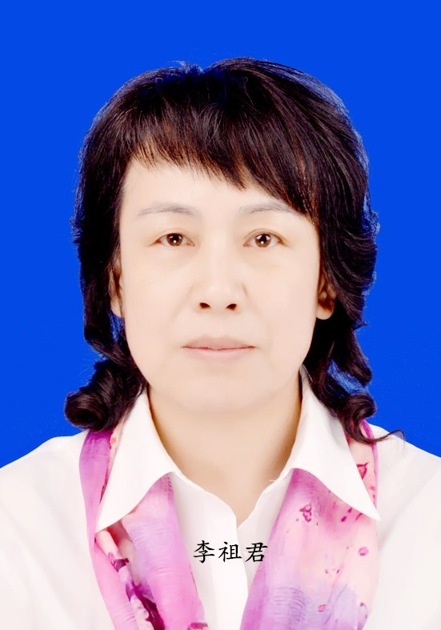
一、基本信息

· 姓名：李祖君
照片：
· 职称：教授
· 所属院系/单位：理学院物理系
· 学科专业：学科教学（物理）
· 研究方向：物理教育测量与评价；实验教学研究
· 联系方式：13845479068
· 邮箱：471937844@qq.com
· 办公电话：0454-8610029
· 办公室地址：佳木斯大学一区1D05122

二、教育背景与工作经历

· 教育背景：
· 2010–2013 北京邮电大学，软件工程，工程硕士学位
· 1987–1991 哈尔滨师范大学，物理，理学学士学位
· 工作经历：
· 1996–至今 佳木斯大学，物理学教授
· 1991–1996 佳木斯市职业教育中心，教师
· 学术兼职：
· 黑龙江省物理学会副理事长；佳木斯市物理学会理事长；全国研究生教育评估监测专家库专家

三、研究方向与学术成果

· 主要研究方向：
- 物理教育测量与评价：中学物理评价方法研究
- 物理实验教学研究：中学物理实验教学策略及评价研究
. 代表性科研项目
高中生科学探究能力评价体系的研究与构建，佳木斯市教育科学“十四五”规划课题， 2024-2026，主持。
· 代表性学术成果（近5年）：
专利：一种风力发电机安装上料装置，ZL202311500429.2，2024.04。
四、研究生培养与教学情况

· 主讲课程：
· 本科生课程：《近代物理实验》、《中学物理模拟课堂训练》
· 研究生课程：《中学物理教育测量与评价》
· 培养理念：
注重学术创新与实践能力结合，鼓励跨学科交流，提倡严谨治学与独立思考
· 指导学生情况：
· 已毕业硕士生13人，主要就业去向公办学校物理教师，百分百高质量就业。
· 在读硕士生5人。
五、招生要求与期望

· 招生专业：学科教学（物理）
· 对学生的期望：
· 专业基础要求：具备扎实的物理学科基础知识，熟悉AI工具。
· 素质要求：具备较强的逻辑思维能力、动手能力、团队合作精神。

